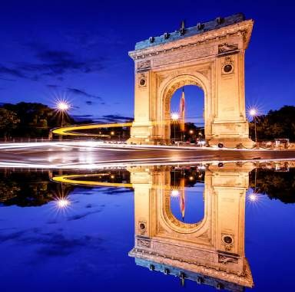
Malta 7 dagen

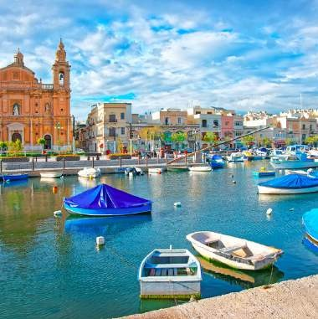
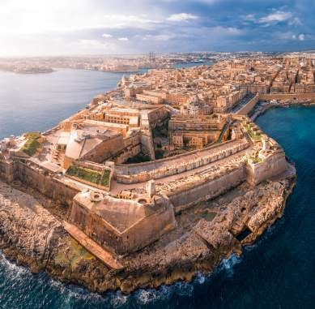

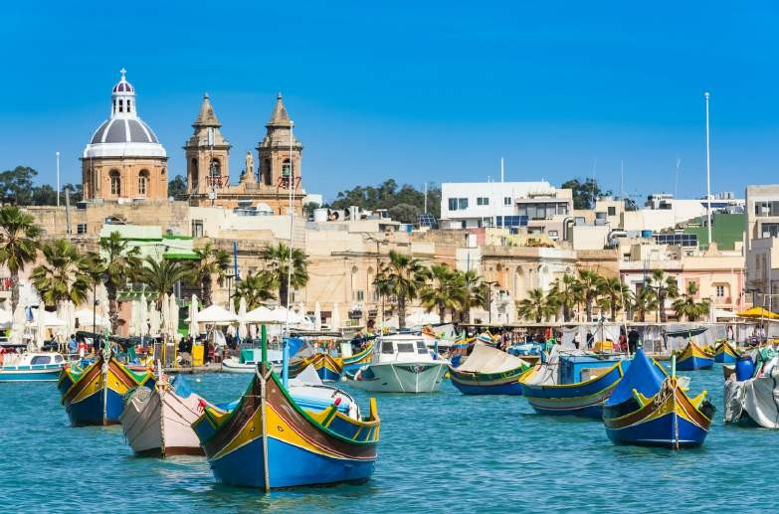

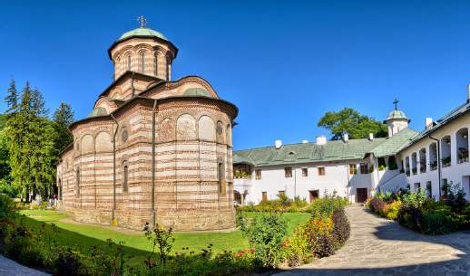
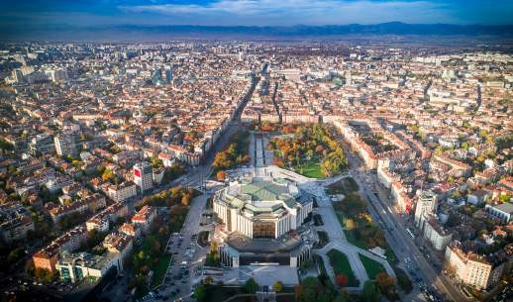
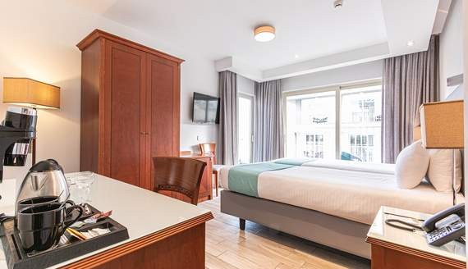
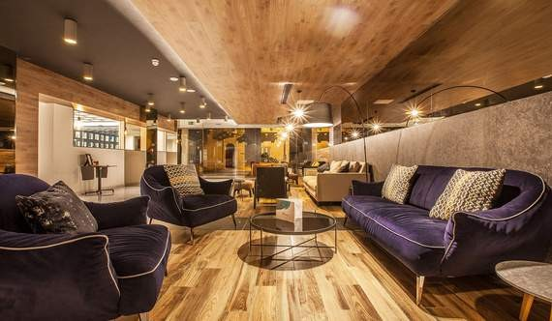
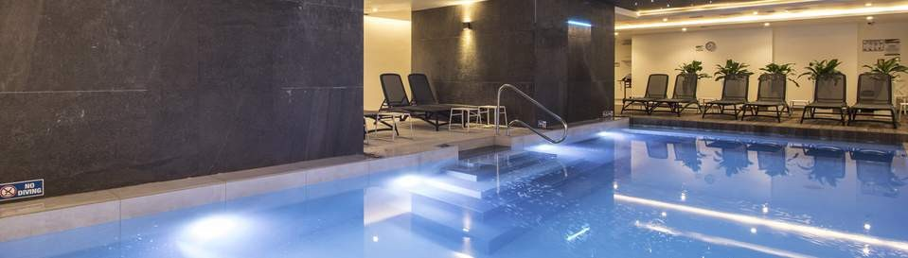
Dag 1: Brussel - Valletta - Mellieha
17u50: Verzamelen op Brussels Airport voor check-in 19u50: Vlucht van Brussel naar Malta
22u40: Aankomst in Malta, ophalen van de bagage en aansluitende transfer naar het Solana hotel 23u30: Aankomst in het hotel en check-in

Het Solana Hotel & Spa 4* ligt in het hart van Mellieha, een pittoresk dorpje aan de noordkust van Malta. Het combineert mediterrane charme en een moderne stijl met een aangename en gezellige sfeer. Naast een adembenemend panoramisch uitzicht op het gezellige stadje en het platteland van Malta, ligt het hotel op slechts 10 minuten afstand van het strand, ideaal om stad en strand te combineren!
Het zwembad bevindt zich op het dakterras waar je een geweldig uitzicht hebt over Mellieha. In de verte kun je zelfs de eilanden Gozo en Comino zien liggen.
Het Solana Hotel & Spa beschikt over enkele fantastische restaurants en bars waar je de verschillende smaken van de regio kan ontdekken en waar je altijd iets lekkers op de kaart zal vinden.

Met een totale landoppervlakte van slechts 316 km² is Malta één van de kleinste landen aan de Middellandse Zee. Het eilandenrijk ligt tussen de landen Italië, Libië en Tunesië. Malta bestaat uit de eilanden Malta, Gozo, Comino, Manoel Island, Cominotto, Filfla, Fungus Rock en de Saint Paul’s Islands.
Duik in de 7000 jaar oude geschiedenis van Malta en zie hoe die in het heden nog steeds haar sporen nalaat. Deze tijdspanne van duizenden jaren biedt talloze verbazingwekkende dingen om te ontdekken. En overal op Malta bieden het landschap en de architectuur een spectaculaire achtergrond. De kleuren zijn hier werkelijk prachtig: honingkleurige stenen die scherp afsteken tegen het diepe azuurblauw van de Middellandse Zee.
De Maltese eilanden zijn wel eens beschreven als één groot openluchtmuseum. Wat hen zo uniek maakt, is dat hun verleden nu nog zo goed zichtbaar is. Duik in de mysterieuze prehistorie van het eiland, treed in de voetstappen van de apostel Paulus of kijk waar de ridders van Sint Jan het christendom verdedigden.

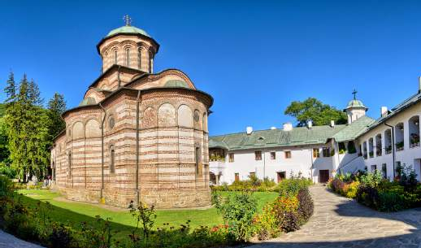
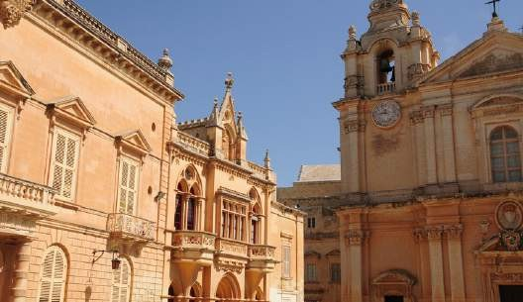
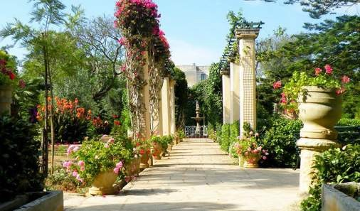
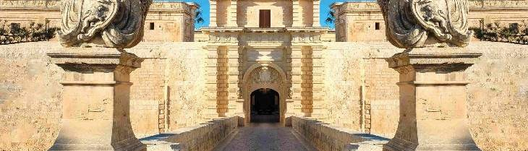

Dag 2: Mdina, Dingli kliffen & botanische tuin van Sant Anton (O-L-D)

Vandaag gaat u op verkenning door het oude en mystieke Malta.
U bezoekt Mdina, een prachtige ommuurde stad gelegen op een heuveltop. Ooit was het de hoofdstad van Malta. Mdina combineert Arabische, Normandische, Renaissance en barokke architectuur in een geweldig sensueel feest van meanderende steegjes, oude poorten en imposante muren. Mdina heeft, afhankelijk van wie er heerste en welke rol de stad vervulde, veel verschillende namen en bijnamen gehad, maar haar middeleeuwse naam levert toch de beste omschrijving: Citta' Notabile - de adellijke stad.
Mdina is een van Europa's mooiste voorbeelden van een oude ommuurde stad en heeft een buitengewone mengeling van middeleeuwse en barokarchitectuur.
Wandeling met uw Nederlandstalige gids doorheen de kronkelende straatjes van de oude stad om uit te komen bij de indrukwekkende bastions. Op een heldere dag kan u van hieruit heel het eiland overschouwen.

Na de lunch rijden we naar de Dingli Cliffs voor een pittoreske fotostop, daarna bezoek aan de mooie kerk van Mosta. Daar brengen we een bezoek aan de prachtige St. Marije Assunta-kerk. De enorme koepel is wat deze kerk zo bijzonder maakt. De zestig meter hoge koepel met een doorsnede van bijna veertig meter zou de op drie na grootste koepel ter wereld zijn. De koepel die gebaseerd is op het Pantheon in Rome beslaat het grootste deel van de oppervlakte van de kerk.

De dag wordt afgesloten in de botanische tuinen van San Anton, de bekendste en mooiste tuin op de Maltese eilanden.
De tuin werd door Grootmeester Antoine de Paul aangelegd als park voor zijn zomerverblijf, het San Anton paleis. Van 1802 tot 1964 was het San Anton paleis de ambtswoning van de Britse gouverneur. Na de onafhankelijkheid bleef het een staatsgebouw en nu is het de woning van de Maltese president.
Vele staatshoofden hebben de tuinen in de loop der tijd bezocht en er staan diverse plaquettes die aan de traditionele boomplantceremonie herinneren. In de botanische tuin vind je tal van volgroeide bomen, oude stenen urnen, fonteinen, vijvers en bloembedden. De tuin is geometrisch aangelegd, met rustieke elementen en een groot aantal bloemen en planten zoals palissander, Norfolk-den, bougainville en rozen.

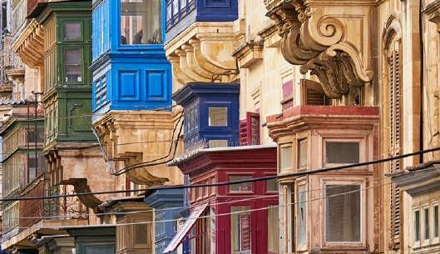
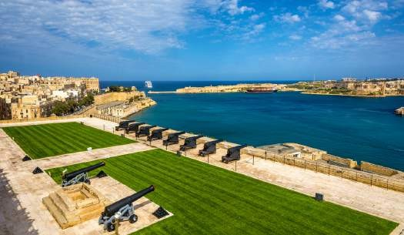
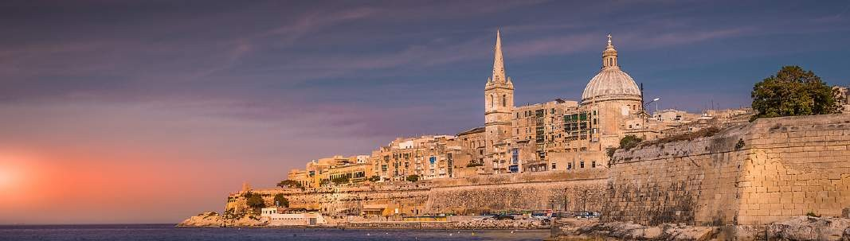

Dag 3: Valleta (O-L-D)

Onderweg naar Valletta bezoeken we eerst de Upper Barracca Gardens met een adembenemend uitzicht op de Grand Harbour. Bovenop het bastion van St. Peter en St. Paul en de Porta d'Italia in Valletta liggen de 'Upper Barracca Gardens'. Deze 60 meter hoog gelegen tuinen bieden een prachtig wijds uitzicht over de Grand Harbour. In 1661 werden de tuinen aangelegd. In 1824 werden ze ook toegankelijk voor het publiek. De tuinen staan vol met standbeelden, plaquettes, monumenten en exotische planten.

De schitterende vestingstad is gelegen op de kale rotsen van het schiereiland Mount Sceberras die hoog oprijzen boven twee diepe havens, Marsamxett en Grand Harbour. In 1566 werd begonnen met de bouw van Valletta en binnen de verbluffend korte tijd van 15 jaar was de stad met haar indrukwekkende bastions, forten en kathedraal voltooid.
Valletta heeft veel benamingen die herinneren aan haar rijke historische verleden. Het is de 'moderne' stad gebouwd door de ridders van Sint Jan, een meesterwerk van de barok, een Europese kunststad en een werelderfgoedstad.
Centraal in Valletta ligt één van de fraaiste kerken van Malta: St. John’s Co-Cathedral.
Dagelijks bezoeken duizenden toeristen deze kerk. In het museumdeel bevindt zich het schilderij 'De onthoofding van Johannes de Doper'. Dit schilderij is gemaakt door de Italiaanse schilder Caravaggio die tijdelijk op Malta woonde. In dit deel van de kathedraal mag je echter geen foto's nemen. Het exterieur is vrij somber. Eens binnen, overvalt je de pracht en praal van het interieur.

Daarna lopen we naar het Mediterranean Conference Centre om The Malta Experience show te bekijken, een audiovisueel spektakel dat meer dan 5000 jaar Maltese geschiedenis uitbeeldt.

Diner in het hotel.

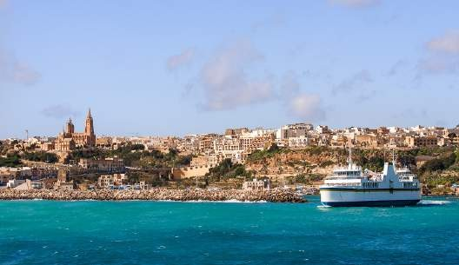
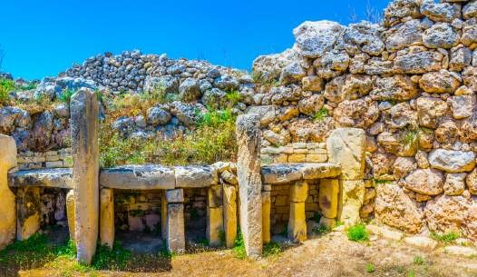
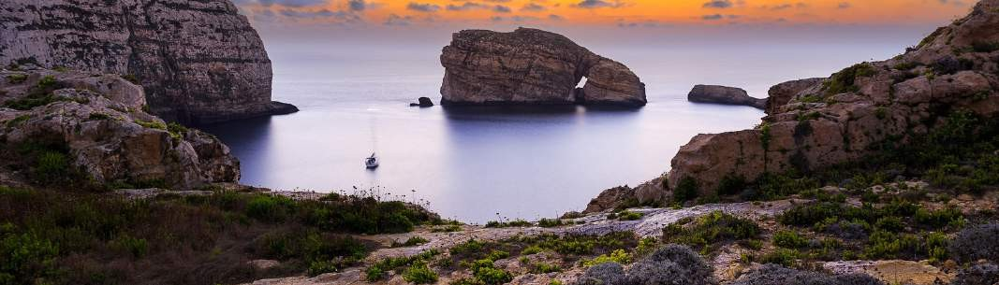

Dag 4: Het eiland Gozo (O-L-D)

Vertrek 's ochtends, samen met de Nederlandstalige gids, voor een volledige dagexcursie naar Malta’s zustereiland Gozo. De overtocht gebeurt per ferry (+/- 20min). Alhoewel beide eilanden veel overeenkomsten vertonen in geschiedenis en ontwikkeling, heeft Gozo toch een totaal eigen karakter.
Gozo is een mystiek eiland vlakbij Malta. Hier lijkt de tijd stil te hebben gestaan. Terwijl het verleden juist heel rumoerig was. Talloze volkeren hebben hier gewoond. Dat is nu nog te zien door de vreemde tempels die hier duizenden jaren geleden zijn gebouwd door de toenmalige bewoners. Het eiland heeft gezellige stadjes, tientallen kerken, ongerepte stranden en de ruige kustlijn is adembenemend mooi.

Bezoek aan de megalithische tempels van Ggantija (Unesco werelderfgoed) alsook de citadel in Victoria. In 1827 werden de oude megalithische tempels van het eiland Gozo opgegraven nabij het plaatsje Xagħra.
De bijzonder vormgegeven stenen partijen dateren uit de periode 3600-2500 voor Christus. Rondom dit gebied zijn veel werktuigen en gebruiksvoorwerpen gevonden. Nog altijd wekken deze tempels veel nieuwsgierigheid en vragen op.
Na de lunch vertrek naar het dorpje Xlendi, dat bekend staat om zijn prachtige rotsformaties, steile kliffen en uitmuntende stranden. In het dorp vind je de kapel die gewijd is aan ‘Onze Lieve Vrouw van de berg Karmel’ uit 1868, een uitkijktoren vanwaar vroeger het dorp werd bewaakt en een kleine wandelboulevard. Zeer bijzonder is de geheime molen die zich bevindt achter een kapel in een rots. Deze molen is gebouwd tijdens de Koude Oorlog van 1950 om kernenergie veilig te kunnen produceren.

Vertrek naar Dwejra Bay, beter bekend als 'The Inland Sea'. Hierna varen we met de ferry terug naar Malta.

Diner in het hotel.

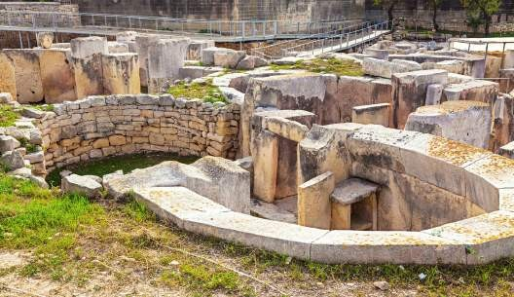
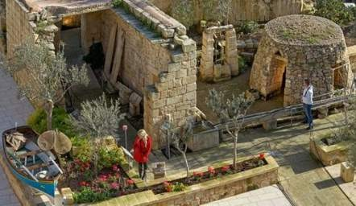
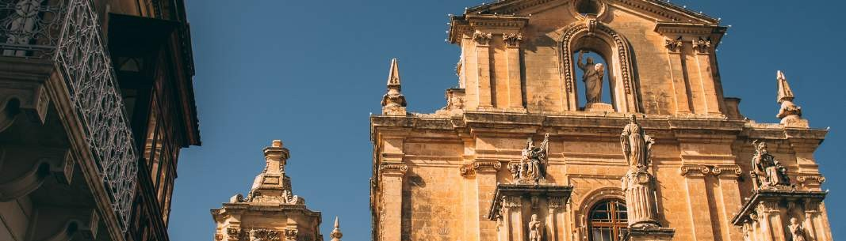

Dag 5: Tempels van Hagar Qim en het Maltese erfgoed (O-L-D)

Deze excursie concentreert zich eerst op het zuiden van Malta, te beginnen met een stop bij de Hagar Qim tempels die ons, vanwege hun zeer goede staat van bewaring, het bewijs leveren van de vaardigheid en artistieke capaciteiten van onze voorvaderen. Van het oorspronkelijke bouwwerk van Ħaġar Qim is weinig over, maar toch is het mogelijk om op basis van de resten zich een voorstelling te maken van hoe het bouwwerk er ooit moet hebben uitgezien. Het bouwsel bestond uit een centrale hal met daaromheen vijf ellipsvormige kamers.

Daarna zetten we onze tour verder en zien we waar oud en nieuw Malta samenkomen. Geniet van de rondleiding in ‘The Limestone Heritage’, een oude steengroeve die één van de belangrijkste activiteiten van Malta op het gebied van steengroeven verklaart. In het museum wordt aandacht besteed aan de winning van kalksteen (globigerinenkalksteen en koraalkalksteen). Kalksteen wordt al ruim 5000 jaar gebruikt als bouwmateriaal. Een bezoek aan het museum begint met een film. De rest van het museum bevindt zich in de groeve in de openlucht.
Vertrek naar Siggiewi een stadje met smalle straatjes en veel oude gebouwen. De meeste belangrijke gebouwen staan rondom het centrale, L-vormige plein met o.a de parochiekerk die gewijd is aan Sint Nicolaas. Binnen de kerk zijn prachtige beschilderingen te bewonderen.
Aan de andere zijde van het plein staat een barokke kerk gewijd aan de onthoofding van Johannes de Doper.

We eindigen met het bezoek aan Mdina Glass dat decennialang bekend stond om het produceren van voornamelijk kleine vazen, schalen en presse-papiers die in de smaak vielen bij toeristen. Het was in de vroege jaren 2000 dat de moderne identiteit van Mdina Glass vorm kreeg onder leiding van de familie Said. De belangrijkste glasblazerij en de lampwork-studio zijn beide te bezichtigen.

Diner in het hotel.

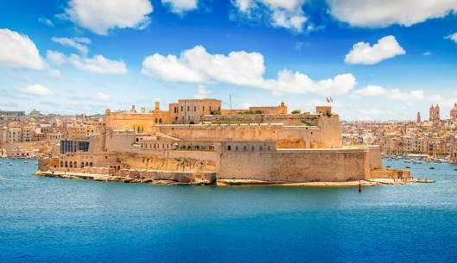
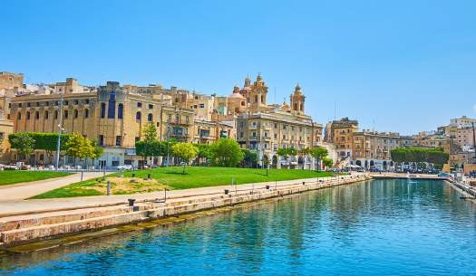
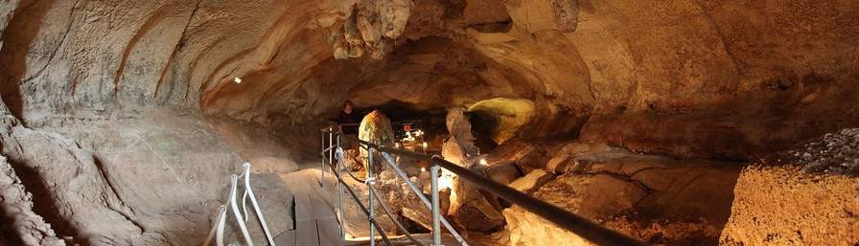

Dag 6: Havencruise, de Three Cities en de Ghar Dalam grotten (O-L-D)

Na het ontbijt vertrekken we vanuit het hotel onder begeleiding van onze Nederlandstalige gids en stappen we aan boord voor een havencruise van 90 minuten rond de twee natuurlijke havens van Marsamxett en Grand Harbour, waarvan de natuurlijke kreken ze tot één van de mooiste van Europa maken.
Rondom de Grand Harbour in het zuiden van Malta, bieden drie ommuurde steden, beter bekend als The Three Cities - Vittoriosa, Cospicua and Senglea - een fascinerende blik op de maritieme geschiedenis van Malta. Als thuisbasis van de Ridders van St. John, kerken, grootse paleizen en imposante bastions, is de geschiedenis van The Three Cities misschien wel net zo rijk als die van de hoofdstad Valletta.

Vertrek naar Birżebbuġa dat in het zuidelijkste puntje van Malta ligt, zo'n 25 minuten rijden van Valletta. Hier vind je het Ghar Dalam Cave & Museum, het vroegste bewijs van menselijke bewoning op Malta.
Het museum biedt een opmerkelijke schat aan vondsten, van botten van dieren tot kunstvoorwerpen. Een in scherpe bochten stromende rivier heeft de grot gevormd, het tweede deel van de tentoonstellingsruimte. De grot is zo'n 144 meter diep, maar alleen de eerste 50 meter is open voor bezoekers.
Hier ontdek je fossiele botten van dwergolifanten, nijlpaarden, kleine zoogdieren en vogels die meer dan
500.000 jaar oud zijn. Bijzonder!

Terugkeer naar het hotel en diner.

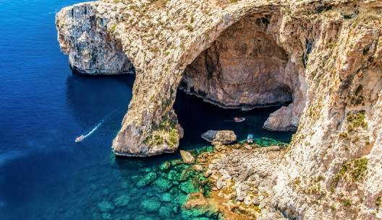
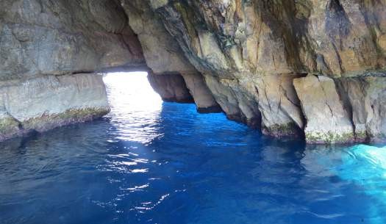
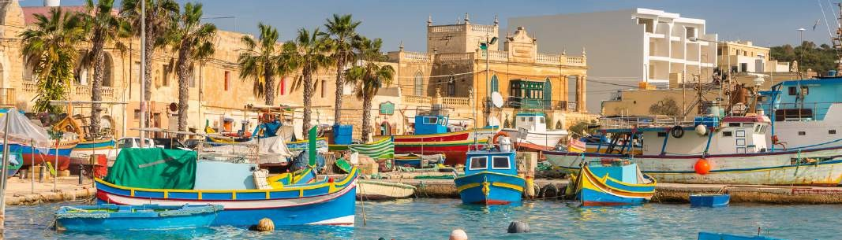
Dag 7: Halve dag Blue Grotto & Marsaxlokk - Brussel (O)

De Blue Grotto is één van de dingen die je absoluut niet mag missen. Deze bijzondere rotsformatie ligt in het zuiden van het eiland. Natuurlijke elementen hebben in de loop der jaren veel invloed gehad op deze rotsen waardoor ze erg bijzonder zijn om te bezoeken. We nemen dan ook de tijd om een boottochtje naar Blue Grotto te maken.

De rotsformatie Blue Grotto ligt midden in zee, in de omgeving van de stad Wied iz-Zurrieq. De tijd en de natuurlijke elementen hebben ervoor gezorgd dat er iets heel bijzonders is ontstaan. De wind, de golven en de sterke stroming onder water hebben er bijvoorbeeld voor gezorgd dat er heel veel steen weg is gesleten. Daardoor zijn er zo'n zeven verschillende grotten ontstaan. De bodem van deze grotten heeft een witte zandkleur. Je kunt je voorstellen dat het zonlicht op deze lichte ondergrond behoorlijk weerkaatst. De meeste kleuren zoals bijvoorbeeld geel en rood worden echter door het water geabsorbeerd. Dat geldt echter niet voor de kleur blauw, waardoor er in de grotten een bijna sprookjesachtige blauwe gloed ontstaat. Omdat de grotten verder behoorlijk donker zijn, wordt het effect nog sterker. Het tijdstip en de hoek van de zon bepaalt hoe duidelijk dit effect waarneembaar is. De blauwe gloed is het beste te zien tussen 9.00 uur en 13.00 uur.
Daarna reizen we verder naar het pittoreske vissersdorpje Marsaxlokk.

Vrije lunch

13u30: Transfer naar de luchthaven 16u05: Vertrek vlucht naar Brussel 19u00: Aankomst in Brussels Airport

7-dagen MALTA met ALK REISMAKERS

Als nieuwe partner voor de Neos-cultuurreizen is Alk Reismakers trots je de eerste Europese bestemming te kunnen aanbieden die groepsimmuniteit heeft. We nemen je mee naar het betoverende Malta met haar 365 kerken, ridderverhalen, turbulente en rijke geschiedenis, maar ook naar het Malta met een heerlijke mediterraanse keuken, waar de smaken van meerdere landen samenkomen.
Je kan online inschrijven door op de 'reserveer nu'-knop te klikken op de website of je kan een mailtje sturen naar neos@alkreismakers.be of ons bellen op het nummer 011 36 10 43.
Caterina, Els, Geert en Magali helpen je graag verder indien je vragen hebt i.v.m. deze onvergetelijke reis.

Prijs per persoon in een dubbele kamer
27.02.2022: 975€ pp
06.03.2022: 975€ pp
13.03.2022: 975€ pp

Supplement single: 75€ pp

Prijs Is Inclusief
Internationale vluchten met Air Malta incl. fuel en luchthaventaksen en 20 kilo bagage per persoon (maaltijden aan boord zijn betalend)
6 overnachtingen in het 4* Solano Hotel & Spa op basis van halfpension incl. huiswijn en bier, frisdrank, water en koffie tijdens het diner
Alle transfers en excursies met aircovoertuigen
Alle vermelde excursies met een Nederlandstalige begeleider 5 lunches incl. water en koffie
De nodige toegangsgelden voor de excursies Bijdrage Garantiefonds Reizen
Btw in Malta en België - 2.73%

Prijs Is exclusief
Persoonlijke uitgaven en dranken buiten de maaltijden Annulerings- en bijstandsverzekering: 5.75 % van de reissom Niet vermelde excursies en activiteiten

REISPLAN BEPALINGEN EN VOORWAARDEN
Groepsreis met minimaal 20 deelnemers en maximaal 30 deelnemers.

